Параметр | PyCharm | VS | VS Code
Актуальная версия | 18.10.0 | 18.9.2
Системные требования | Windows -10, 11; macOS -15, 26; Место на диске -10 ГБ; Оперативная память -8 ГБ общей оперативной памяти; 3 ГБ доступно для процессов IDE | Windows 11 — поддерживаемые версии следующих выпусков: Home, Pro, Pro education, Pro для рабочих станций, Enterprise и Education, включая выпуски ARM64;  Не менее 4 ГБ ОЗУ. Многие факторы влияют на используемые ресурсы. Рекомендуется использовать 16 ГБ ОЗУ для типичных профессиональных решений
Типы лицензий | PyCharm Community Edition — бесплатная версия с открытым исходным кодом;  PyCharm Professional Edition — платная проприетарная версия с расширенным функционалом. | MICROSOFT VISUAL STUDIO COMMUNITY 2026; MICROSOFT VISUAL STUDIO ENTERPRISE 2026.
Поддерживаемые ЯП | JavaScript, TypeScript, HTML, CSS, SQL и других языков. | HTML, CSS, JavaScript и JSON, C++, Python .
Ключевые расширения/плагины | Rainbow Brackets — подсвечивает вложенные скобки разными цветами;  .env files support — добавляет поддержку файлов с переменными окружения (.env), обеспечивая подсветку синтаксиса и автозаполнение;  JetBrains AI Assistant - Набор функций на основе искусственного интеллекта и агентов для написания кода. | JetBrains ReSharper, Python Tools for Visual Studio,Language Support for Java by Red Hat, JavaScript (ES6) code snippets.
Практическое занятие №1. «Знакомство со средой программирования»

Запишите расположение и назначение основных элементов рабочего окна PyCharm:
- Меню:
В меню можно как создать новый проект, так и открыть существующий. Можно сохранить проект, открыть настройки, просмотреть плагины, переименовать проект.
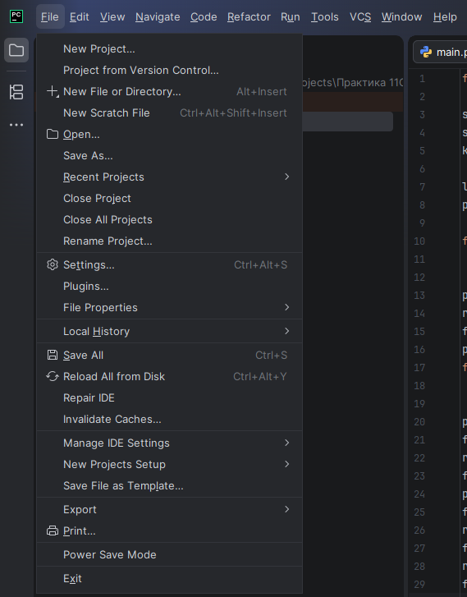

2 – панель навигации: показывает открытые папки и позволяет быстро перемещаться между ними

3 – окно инструментов проекта: в окне инструментов показываются папки с файлами проекта, для удобства можно файлы каждого типа сохранять в отдельную папку, к примеру отдельная папка для фотографий разного типа, шрифтов и тд.
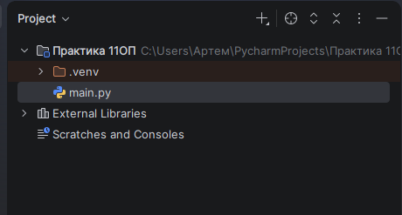

4 – редактор – это область где мы пишем сам код, в редакторе можно перемещаться между открытыми вкладками, при написании кода в редакторе программа может автоматически продолжить написание определенных команд.
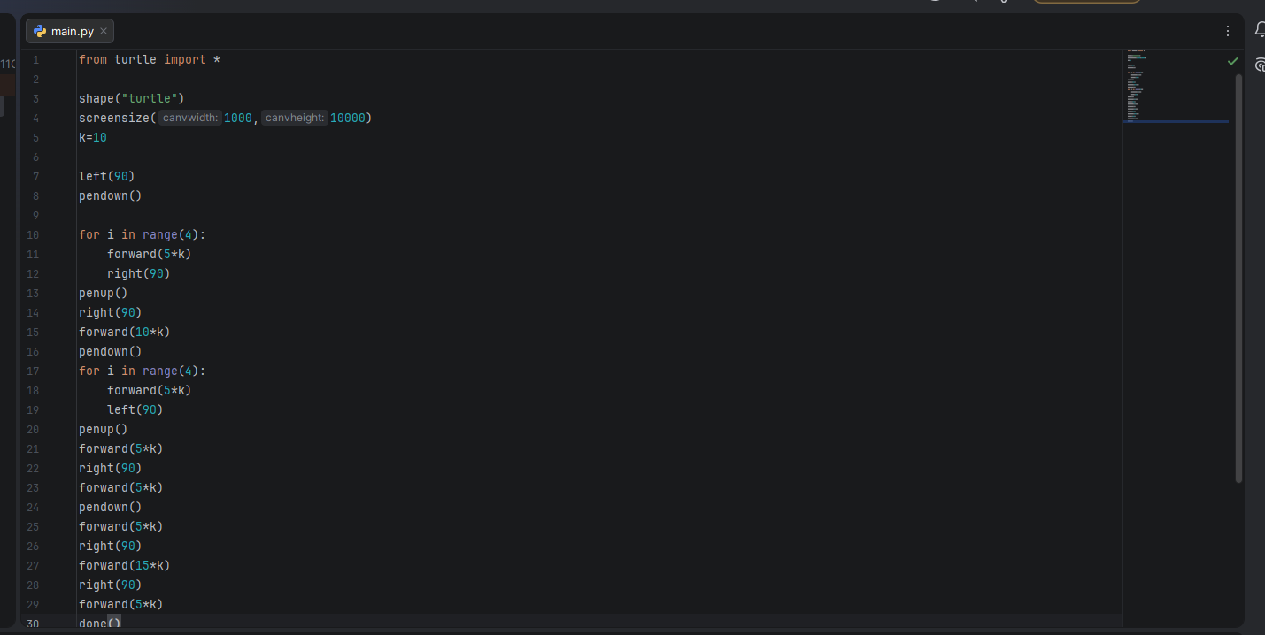

5- gutter
Нумерация строк кода, показывает количество строк в коде, также может показывать на какой строчке допущена ошибка.
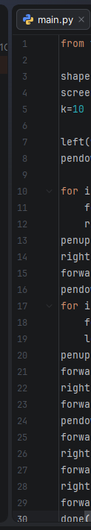
6 – окна инструментов
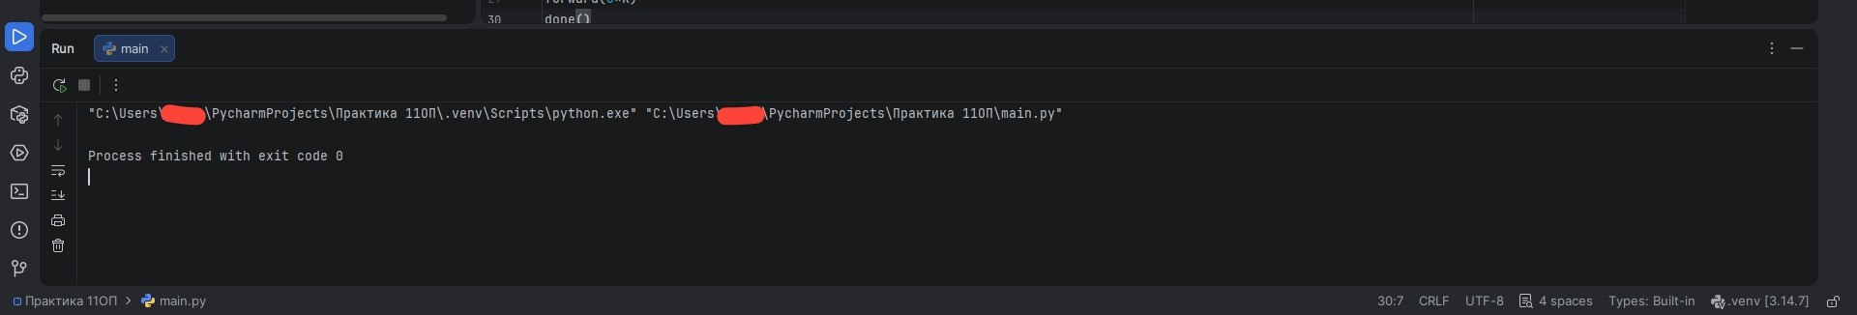
7 – строка состояния
